*Державний університет телекомунікацій (м. Київ)*

**Кафедра інженерії програмного забезпечення**

*Дисципліна*

**"Основи інженерії програмного забезпечення"**

***Лабораторна робота №8***

***"*** *Створення github репозиторію. Створення нової гілки та злиття гілок. Завантаження репозиторію на локальний комп’ютер.****"***

***Виконав:*** *Кеба Ярослав*

***Група*** *- ПД - 14*

***Форма навчання*** *- Денна*

***Спеціальність*** *- 121 Інженерія програмного забезпечення*

***Перевірив****:*

***Оцінка****:*

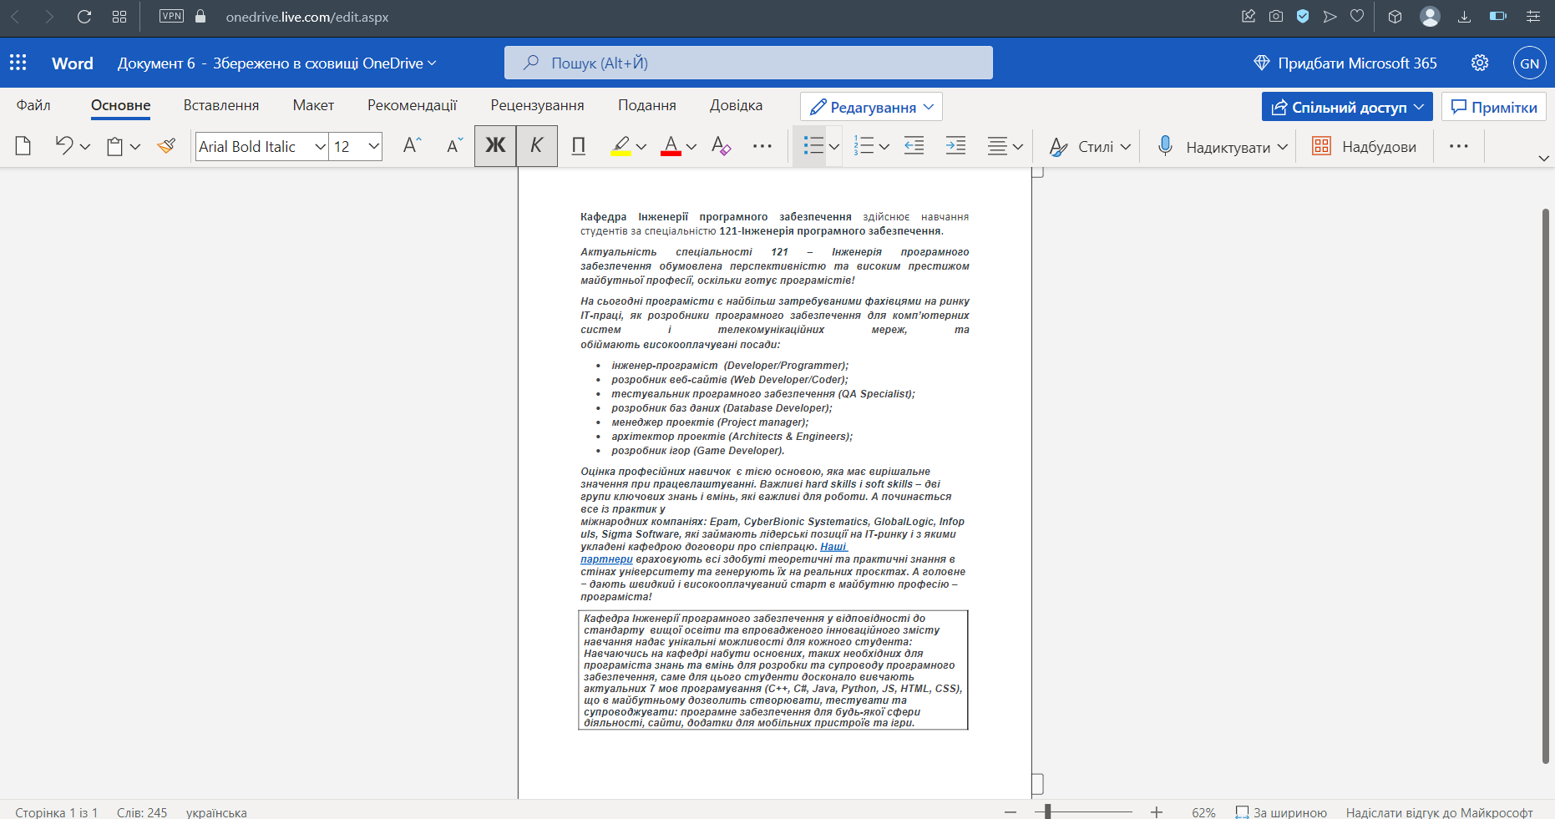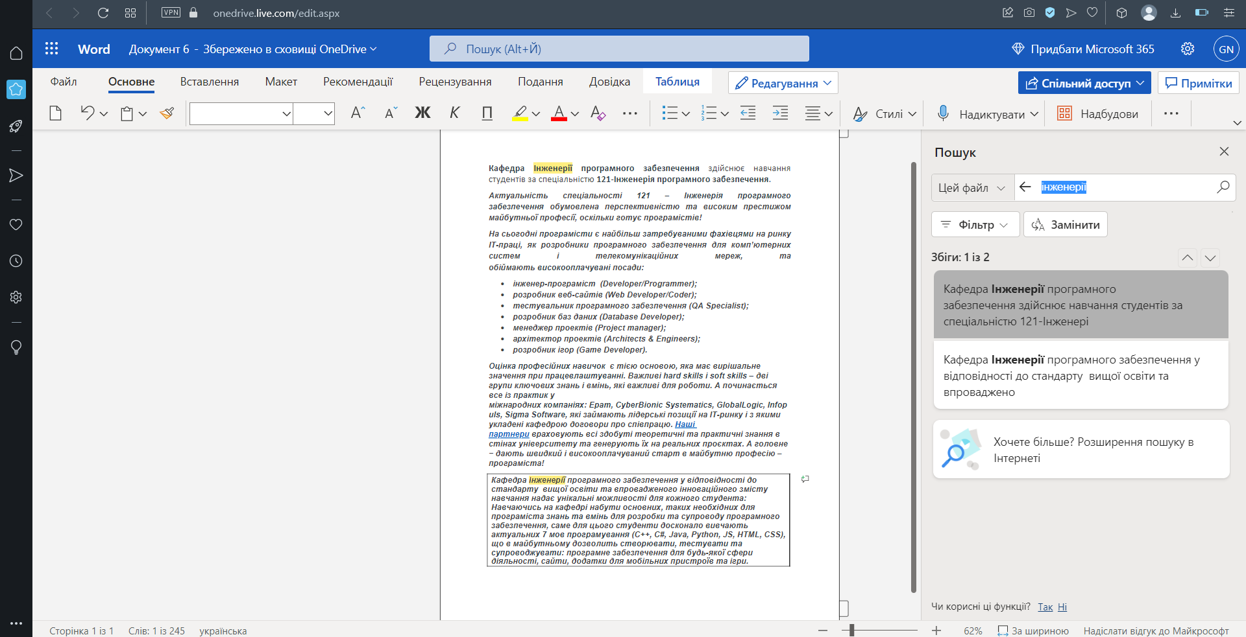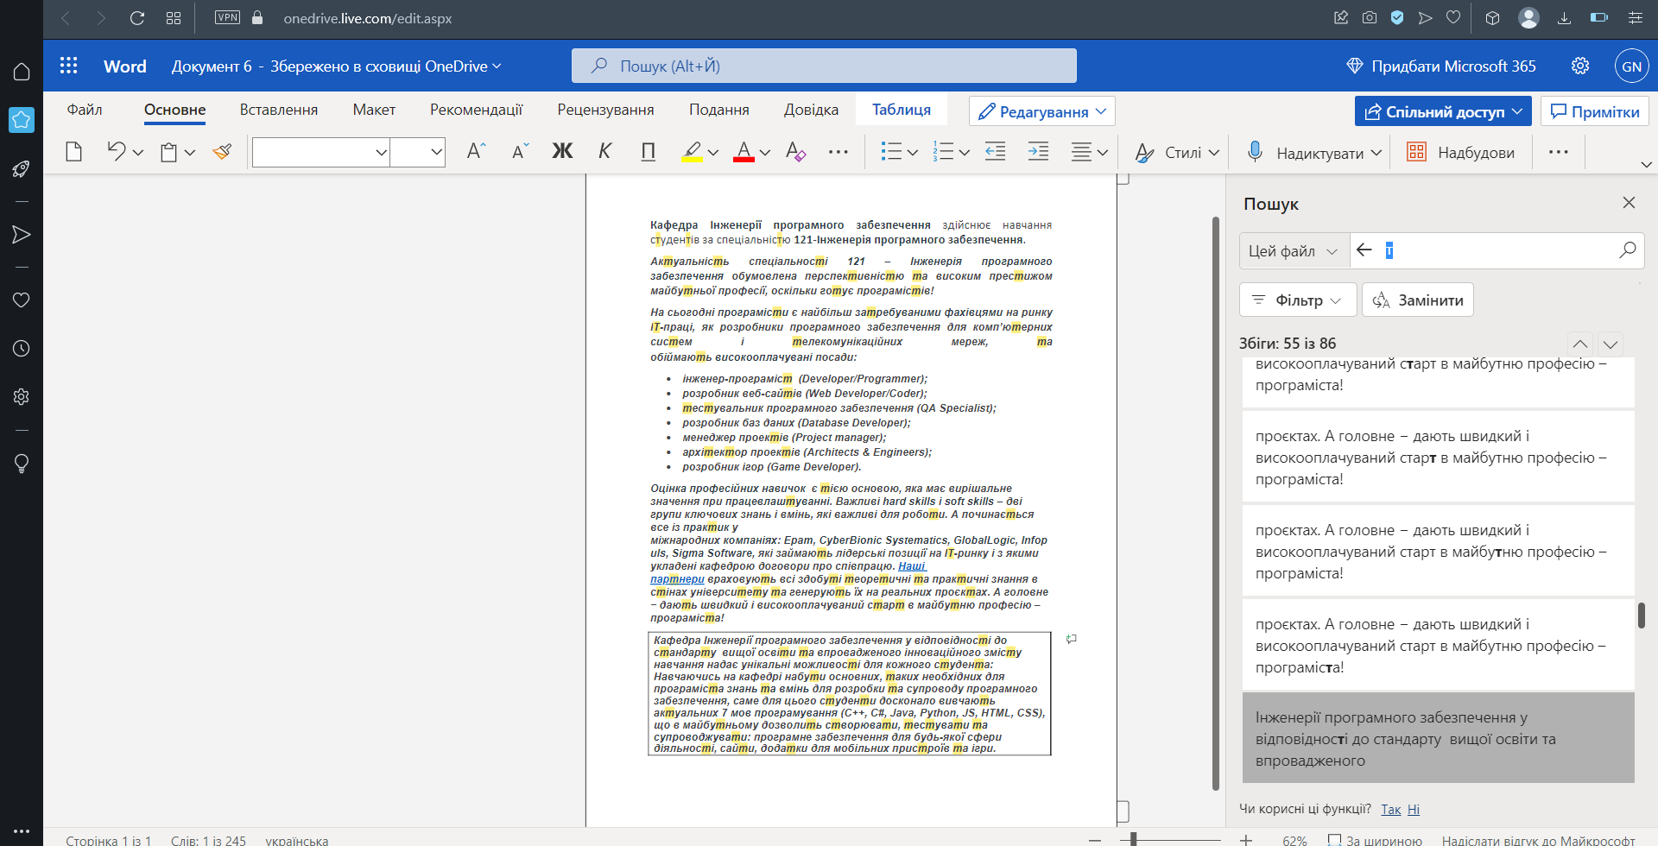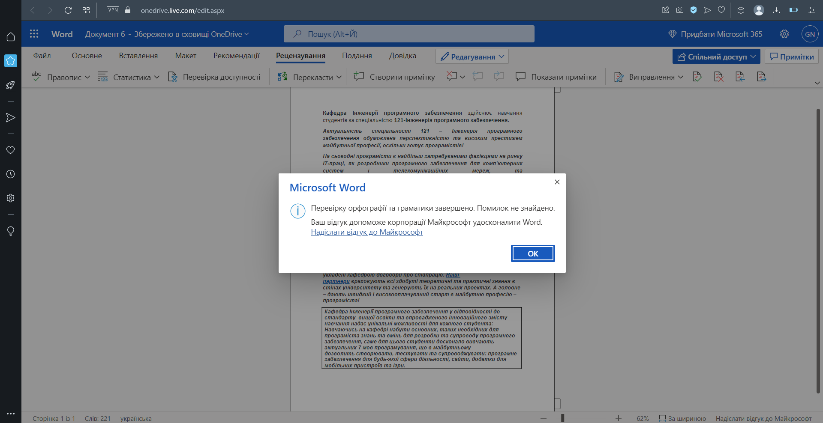

Сфіфіс

Сфі

